Gâteau au chocolat à 8 mains
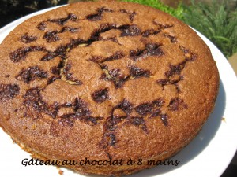 Pour 6 Croquants-Gourmands
- 2 œufs
- 170 g de sucre en poudre
- 150 g de yaourt
(à la vanille maison pour moi)
- 160 g de farine
- 2 càc de levure chimique
- 70 g de noisettes en poudre
- 70 g d'huile d'olive
- 1 càs de vanille liquide
- 150 g de chocolat (pépites ou pistoles)
ou 130 g de ganache.
1 moule à manqué de 24 cm de diamètre bien beurré ou tapissé de papier cuisson (préférable)
Préchauffage du four à 170°C (Chaleur tournante)
Il me restait 130 g de ganache, ce qui correspond à 65 g de chocolat + 65 g de crème fraîche liquide.
Faire fondre le chocolat dans la crème bouillante.
Lisser et laisser refroidir et figer au réfrigérateur.
Travailler les œufs au fouet avec le sucre jusqu'à ce que le mélange blanchisse.
Ajouter l'huile, le yaourt, la poudre de noisette, la farine et la levure et bien mélanger le tout.
Incorporer le chocolat en pistoles puis la vanille.
Lorsque le mélange est bien lisse, le verser dans le moule à gâteau.
Pour la version ganache, verser la pâte dans le moule et déposer sur la surface de petites cuillerées de chocolat.
Enfourner pour 35 minutes.
Laisser refroidir dans le moule et démouler.

